НАЦІОНАЛЬНИЙ ТЕХНІЧНИЙ УНІВЕРСИТЕТ УКРАЇНИ
“КИЇВСЬКИЙ ПОЛІТЕХНІЧНИЙ ІНСТИТУТ імені ІГОРЯ СІКОРСЬКОГО”
ФАКУЛЬТЕТ ІНФОРМАТИКИ ТА ОБЧИСЛЮВАЛЬНОЇ ТЕХНІКИ

Кафедра інформатики та програмної інженерії

Звіт до лабораторної роботи №3

з курсу

«АД»

студента 2 курсу
групи ІТ-02
Макарова Іллі Сергійовича

Викладач:

Київ – 2022

ОПИСОВА СТАТИСТИКА

Мета роботи: ознайомитись з методикою первинної обробки статистичних даних; проаналізувати вплив способу представлення даних на їх інформативність

Весь код загалом Ви можете знайти у додатку в кінці документа. Тут я залишу свої коментарі разом з скрінами кода.

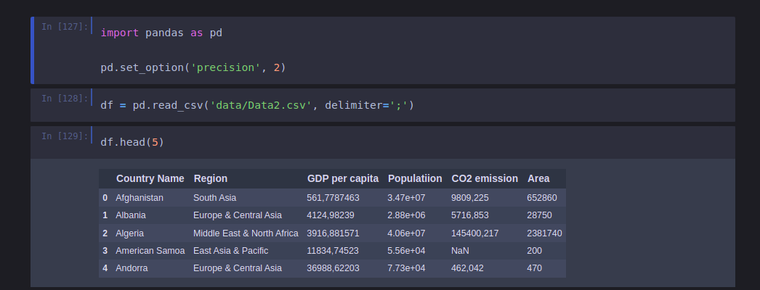
Перш за все відкриваємо файл та дивимось на структуру.

Робимо деякі зміни у структурі, щоб було краще працювати

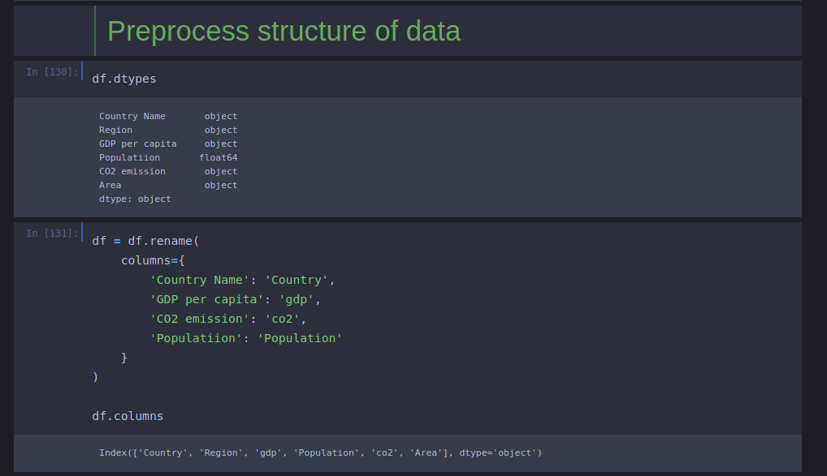

Та, відразу кастанєм типи даних

Тепер чистка даних:

Дивимось, щоб не було дублікатів країн, дивимось на всі Регіони, що є, щоб бути впевниними, що нема spelling mistakes, на назвах регіонів. Та тикаємо функцію describe, щоб побачити як виглядають наші дані.

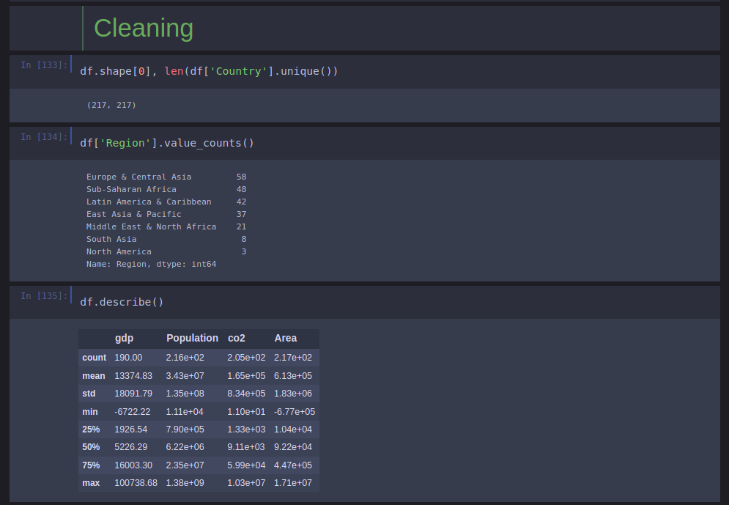
Describe показує нам, що в нас є від’ємні gdp та Area, змінемо це

Побудова графіків:

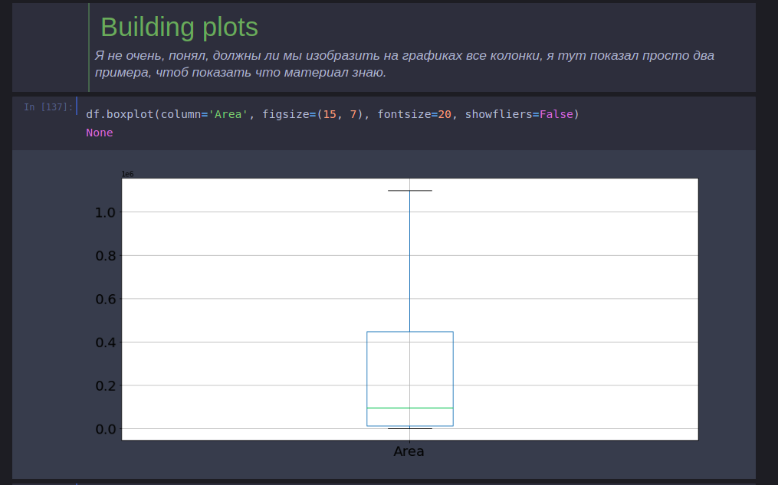

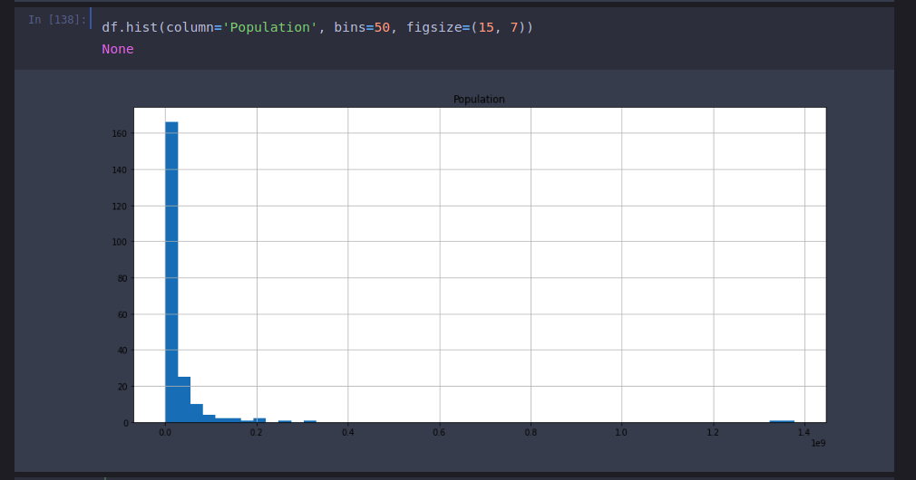
Тут ще раз напишу те, що в мене там в коментарях є: “Я не очень, понял, должны ли мы изобразить на графиках все колонки, я тут показал просто два примера, чтоб показать что материал знаю.”

Ну і остання частина з основного завдання:

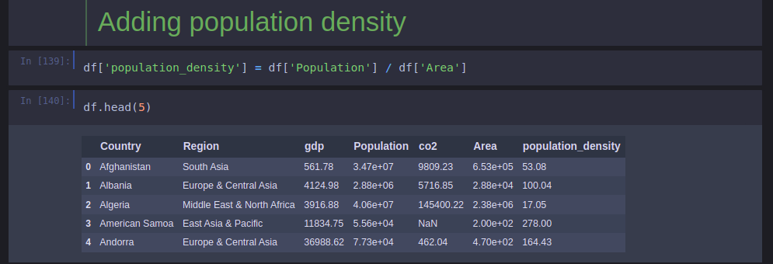
Тепер, щодо додаткового завдання, тут не бачу сенсу багато коментувати, і так зрозуміло все:

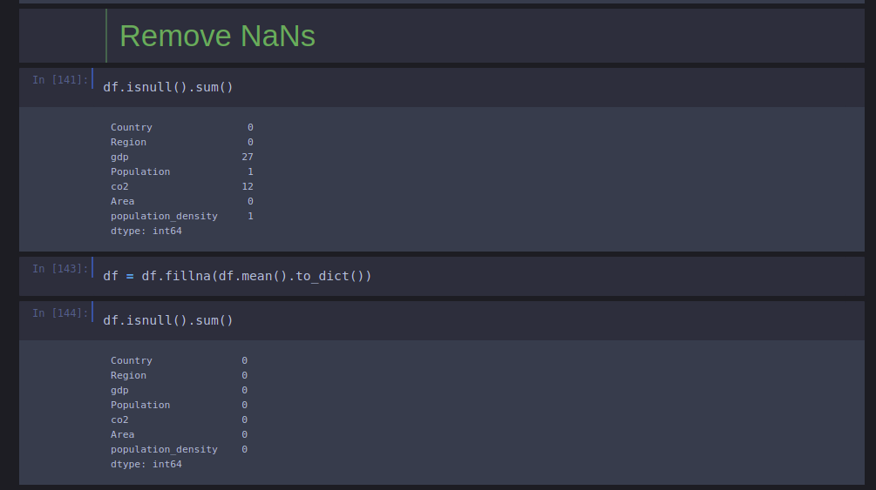

Лишилися лише відповісти на 5 питань, в кожній cell є питання, рішення та відповідь, не думаю, що тут я теж щось можу коментувати.

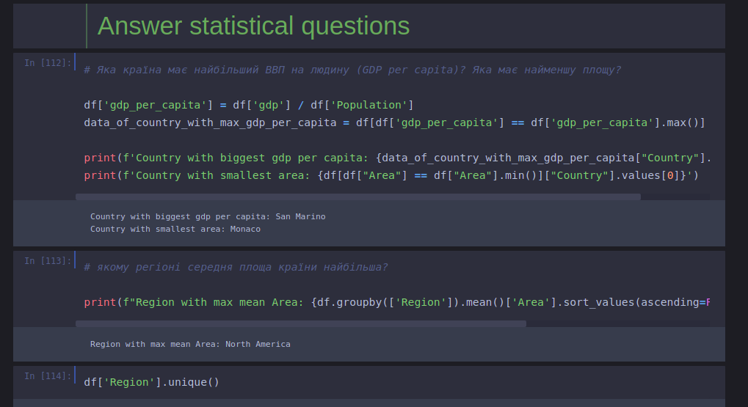

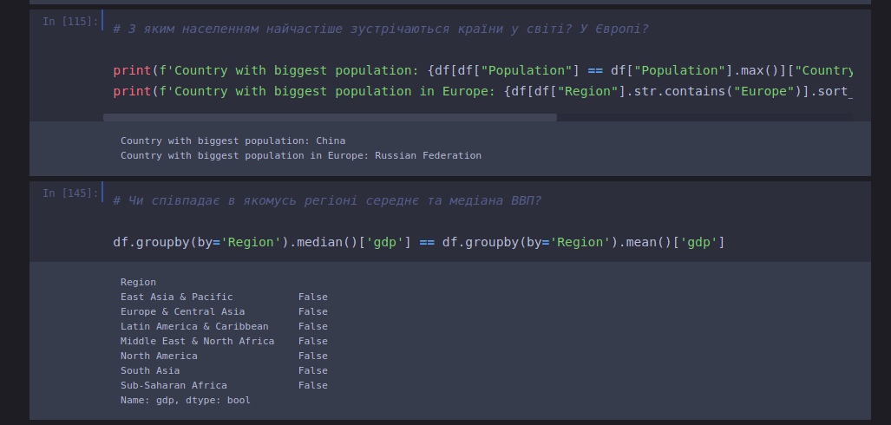

Лишилось сортування
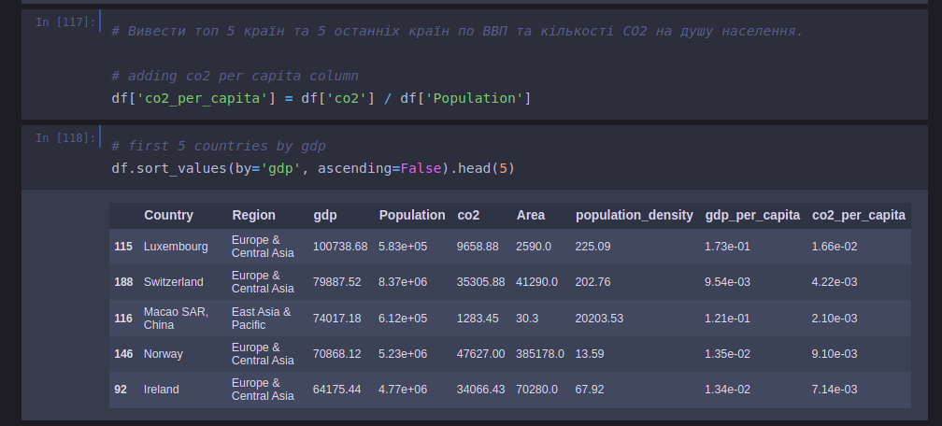

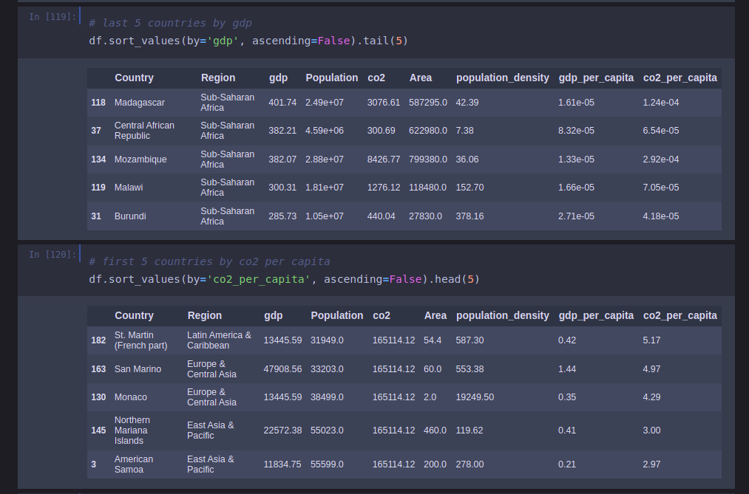
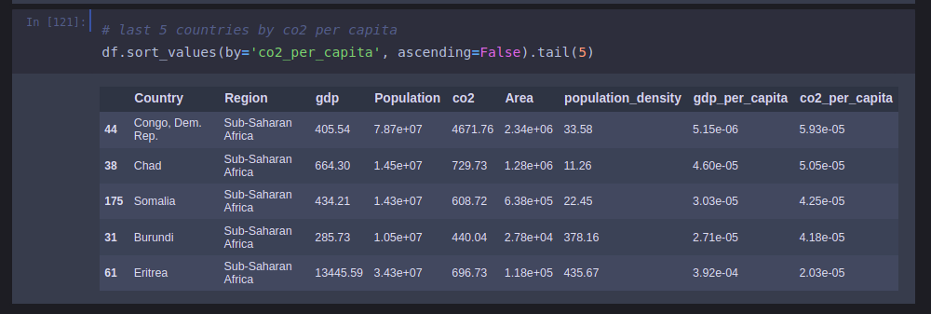
ВИСНОВОК

Нуууу, сказати, що в ході даної роботи ми прозвели якийсь великий та важкий аналіз не можу, просто потакали трошки інструменти описової статистики бібліотеки pandas.

Ну якщо робити якісь висновки, щодо роботи, то ми наглядно побачили, які “проблеми” можуть бути зі вхідними даними, їх форматом. Дізнались що робити якщо дані відсутні, та як можна використовуючи засоби бібліотеки замінити відсутні дані.

З цікавих результатів самого аналізу, я би виділив лише напевно те, що ми бачимо на першому графіку (boxplot), де наглядно видно як сильно країни нашого з вами світі різняться між собою за розмірами. В цю ж купу можна відразу додати висновок, що країн з мало площею набагато більше ніж країн з великою площею.

ДОДАТОК З КОДОМ

#!/usr/bin/env python
# coding: utf-8
# In[127]:
import pandas as pd
pd.set_option('precision', 2)
df = pd.read_csv('data/Data2.csv', delimiter=';')
df.head(5)
# # Preprocess structure of data
df.dtypes
df = df.rename(
columns={
'Country Name': 'Country',
'GDP per capita': 'gdp',
'CO2 emission': 'co2',
'Populatiion': 'Population'
}
)
df.columns
df['gdp'] = df['gdp'].str.replace(',', '.').astype(float)
df['co2'] = df['co2'].str.replace(',', '.').astype(float)
df['Area'] = df['Area'].str.replace(',', '.').astype(float)
# # Cleaning
df.shape[0], len(df['Country'].unique())
df['Region'].value_counts()
df.describe()
df['gdp'] = df['gdp'].abs()
df['Area'] = df['Area'].abs()
# # Building plots
#
# _Я не очень, понял, должны ли мы изобразить на графиках все колонки, я тут показал просто два примера, чтоб показать что материал знаю._
df.boxplot(column='Area', figsize=(15, 7), fontsize=20, showfliers=False)
None
df.hist(column='Population', bins=50, figsize=(15, 7))
None
# # Adding population density
df['population_density'] = df['Population'] / df['Area']
df.head(5)
# # Remove NaNs
df.isnull().sum()
# In[143]:
df = df.fillna(df.mean().to_dict())
# In[144]:
df.isnull().sum()
# # Answer statistical questions
# In[112]:
# Яка країна має найбільший ВВП на людину (GDP per capita)? Яка має найменшу площу?
df['gdp_per_capita'] = df['gdp'] / df['Population']
data_of_country_with_max_gdp_per_capita = df[df['gdp_per_capita'] == df['gdp_per_capita'].max()]
print(f'Country with biggest gdp per capita: {data_of_country_with_max_gdp_per_capita["Country"].values[0]}')
print(f'Country with smallest area: {df[df["Area"] == df["Area"].min()]["Country"].values[0]}')
# In[113]:
# якому регіоні середня площа країни найбільша?
print(f"Region with max mean Area: {df.groupby(['Region']).mean()['Area'].sort_values(ascending=False).reset_index().iloc[0]['Region']}")
# In[114]:
df['Region'].unique()
# In[115]:
# З яким населенням найчастіше зустрічаються країни у світі? У Європі?
print(f'Country with biggest population: {df[df["Population"] == df["Population"].max()]["Country"].values[0]}')
print(f'Country with biggest population in Europe: {df[df["Region"].str.contains("Europe")].sort_values(by="Population", ascending=False)["Country"].values[0]}')
# In[145]:
# Чи співпадає в якомусь регіоні середнє та медіана ВВП?
df.groupby(by='Region').median()['gdp'] == df.groupby(by='Region').mean()['gdp']
# In[117]:
# Вивести топ 5 країн та 5 останніх країн по ВВП та кількості СО2 на душу населення.
# adding co2 per capita column
df['co2_per_capita'] = df['co2'] / df['Population']
# In[118]:
# first 5 countries by gdp
df.sort_values(by='gdp', ascending=False).head(5)
# In[119]:
# last 5 countries by gdp
df.sort_values(by='gdp', ascending=False).tail(5)
# In[120]:
# first 5 countries by co2 per capita
df.sort_values(by='co2_per_capita', ascending=False).head(5)
# In[121]:
# last 5 countries by co2 per capita
df.sort_values(by='co2_per_capita', ascending=False).tail(5)

